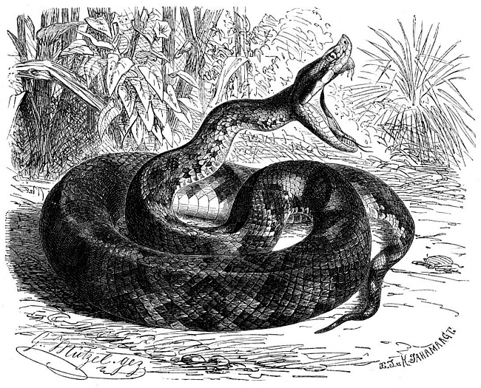
Що робити, якщо вкусила змія?
Передусім роздивись місце укусу, де залишились сліди від зубів:
— якщо там тільки дві смужки тонких дрібних подряпинок, то це означає, що змія не отруйна;
— якщо в кінці цих смужок є одна чи дві червоні точки, справа гірша. Це проколи від іклів отруйної змії. І чим раніше постраждалого буде доставлено до лікарні, тим краще для нього.
Ознаки враження:
— спочатку укус гадюки викликає тільки легкий біль і печіння;
— потім біль посилюється, місце укусу починає швидко набрякати та червоніти;
— з'являється запаморочення, слабкість, нудота.
Перша допомога:
В перші хвилини після укусу необхідно передусім відсмоктати отруту з рани.
Цього не можна робити людям з ранками в роті чи карієсними зубами, оскільки отрута залишиться у них в ротовій порожнину та швидко всмокчеться у кров;
— кров'янисту рідину треба відразу ж спльовувати;
— врятувати постраждалого може спеціальна протизміїна сироватка. І чим швидше її введуть постраждалому, тим краще!
Під час транспортування до лікувального закладу на місце укусу слід прикладати холодні компреси, давати постраждалому більше й частіше пити.
Категорично забороняється робити надрізи шкіри в місці укусу змії!
Дуже важливо заспокоїти постраждалого. Переляк змушує серце битись частіше. А це означає, що й кров в організмі рухатиметься швидше, і разом з нею все ширше розповсюджуватиметься отрута.
Щоб відлякати змій, якомога більше галасуй!

